

TAC-E300 智能 PLC
产品手册

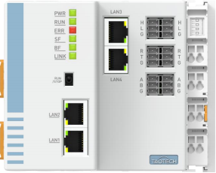

道莅智远科技（青岛）有限公司
邮箱 ：sales@tao-iot.com
电话 ：0532-55678051
地址： 山东省青岛市城阳区上马街道竹园路 17 号
青岛工业技术研究院 B1-103

关于说明书
本说明书描述了可编程智能逻辑控制器 PLC，TAC-E300 产品的各项参数、具体使用方法和注意事项。为方便工程人员的操作使用，在使用其之前，请仔细阅读本说明书。感谢您购买道莅智远 TAC-E300 可编程智能逻辑控制器 PLC。本手册介绍了如何正确使用本产品，在使用（安装、接线、运行、维护、检查等）前，请务必认真阅读本手册。另外，请在理解产品的安全注意事项后再使用该产品。设备配套厂家请将此说明书随设备发送给终端用户，方便后续的使用参考。
版权声明

本说明书提及产品相关数据和使用案例未经授权不可复制和引用。

免责声明

本公司已对印刷品中所述内容与硬件和软件的一致性作过检查。然而不排除存在偏差的可能性，因此本公司不保证印刷品中所述内容与硬件和软件完全一致。印刷品中的数据都按规定经过检测，必要的修正值包含在下一版本中。本公司将努力保证文档的正确性，但不能保证所有细节没有错误。同时，本公司保留在不通知文档使用方的情况下对文档进行修改的权利，最新文档请与本公司联系。
版本说明

版本 | 更新时间 | 更新内容 | 更新者
Ver1.0.0 | 20220101 | 初版 | TaoTech
Ver2.0.0 | 20230428 | 更新了部分内容 | TaoTech
Ver2.0.1 | 20240625 | 更新了部分内容 | TaoTech
Ver2.0.2 | 20250227 | 增加接口定义说明 | TaoTech
Ver2.0.3 | 20250307 | 修改指示灯定义 | TaoTech
Ver2.0.4 | 20250421 | 更新了部分内容 | TaoTech

安全注意事项
在对本产品进行安装、接线、操作、检查前，应仔细阅读本手册以及本手册中介绍的关联手册 ， 同时在充分注意安全的前提下正确地操作。
在“安全注意事项” 中 ，安全注意事项被分为“警告”和“注意”这二个等级。
警告：“警告”表示如果不按规定操作 ，则可能导致死亡或严重身体伤害。
注意：“注意”如果不按规定操作 ，则可能导致轻微身体伤害或设备损坏。
此外 ，根据情况不同 ，即使“注意”这一级别的事项也有可能引发严重后果。
对两级注意事项都须遵照执行，因为它们对于操作人员安全是至关重要的。如果不遵守这些注意事项 ，可能会导致死亡或重伤、并损坏本产品、相关机器及系统。
请妥善保管本指南以备需要时阅读 ，并请务必将本手册交给最终用户。

控制系统设计时
n 应用时请务必设计安全电路，保证当外部电源掉电或可编程控制器故障时，控制系统依然能安全工作；
n 输出电路中由于超过额定负载电流或者负载短路等导致长时间过电流时，模块可能冒烟或着火 ，应在外部设置保险丝或断路器等安全装置。
n 务必在可编程控制器的外部电路中设置紧急制动电路、保护电路、正反转操作的互锁电路和防止机器损坏的位置上限、下限互锁开关；
n 为使设备能安全运行，对于重大事故相关的输出信号，请设计外部保护电路和安全机构；
n 可编程控制器 CPU 检测到本身系统异常后可能会导致所有输出关闭；当控制器部分电路故障时，可能导致其输出不受控制，为保证设备能正常运转，需设计合适的外部控制电路；
n 可编程控制器的继电器、晶体管等输出单元损坏时 ，会使其输出无法控制为ON 或 OFF 状态；
n 可编程控制器设计应用于室内、过电压等级 II 级的电气环境 ，其电源系统级应有防雷保护装置，确保雷击过电压不施加于可编程控制器的电源输入端或信号输入端、控制输出端等端口 ，避免损坏设备。
安装时
n 本产品的安装、配线、维护、检查等，只有受到过电气设备相关培训、具有充分电气知识的专业维护人员才能进行；
n 在进行模块的拆装时，必须将系统使用的外部供应电源全部断开之后再执行操作。如果未全部断开电源 ，有可能导致触电或模块故障及误动作；
n 请勿在下列场所使用可编程控制器：有灰尘、油烟、导电性尘埃、腐蚀性气体、可燃性气体的场所；暴露于高温、结露、风雨的场合；有振动、冲击的场合。电击、火灾、误操作也会导致产品损坏和恶化；

n 可编程控制器为电气设备，为了保护不具备充分的电气设备相关知识的操作者免受触电的危险，可编程控制器需要安装在带门锁的控制柜中，控制柜外壳满足 IP20 以上的防护 ，且只有受到过电气设备相关培训、具有充分电气知识的操作者才可以打开控制柜。
n 在进行螺丝孔加工和接线时 ，不要使金属屑和电线头掉入控制器的通风孔内，这有可能引起火灾、故障、误操作；
n 新购的可编程控制器在安装工作结束后，需要保证其通风面上没有异物，否则可能导致其运行时散热不畅 ，引起火灾、故障、误操作；
n 安装模块时，应使其与各自的连接器紧密连接，将模块连接挂钩牢固锁定。如果模块安装不当 ，有可能导致误动作、故障及脱落。
配线时
n 本产品的安装、配线、维护、检查等，只有受到过电气设备相关培训、具有充分电气知识的专业维护人员才能进行；
n 在配线作业时，必须将系统使用的外部供应电源全部断开后再进行操作。如果未全部断开 ，有可能导致触电或设备故障、误动作；
n 安装、配线作业结束后进行通电、运行时，必须安装产品附带的端子盖。如果未安装端子盖 ，有可能导致触电；
n 线缆端子应做好绝缘，确保线缆安装到端子台后，线缆之间的绝缘距离不会减少。否则会导致触电或者设备损坏；
n 在输入配电线路上要加装合适的保护器件，一般为有熔断、检测特性的断路器或外部保险丝。选择保护器件时应考
n 虑设备的额定电流、过载能力和设备前级配电的短路能力等因素。
n 在进行螺丝孔加工和接线时 ，不要使金属屑和电线头掉入控制器的通风孔内，这有可能引起火灾、故障、误操作；
n 设备外部配线的规格和安装方式应符合当地配电法规的要求，详见本手册中的配线章节；
n 为了保证设备及操作人员的安全 ，设备需要使用足够线径尺寸的线缆可靠接地 ，详见本手册中的配线章节；
n 电缆连接应在对所连接的接口的类型进行确认的基础上正确地进行。如果连接了错误的接口或者配线错误 ，有可能导致模块、外部设备故障；
n 应在规定的扭矩范围内紧固端子排上的螺栓。端子螺栓未拧紧可能导致短路、火灾或误动作。螺栓拧的过紧可能损坏螺栓及模块，导致脱落、短路、火灾或误动作；
n 对于使用连接器和外部设备连接，应使用生产厂商指定的工具进行压装、压接或正确地焊接。如果连接不良 ，有可能导致短路、火灾或误动作；
n 模块顶部贴有防止异物进入的标签，防止配线期间配线头等异物进入模块。配线作业期间请勿撕下该标签。在开始系统运行之前，一定要撕下该标签以便于散热；
n 请勿把控制线及通信电缆与主电路或动力电源线等捆扎在一起，或使其互相靠得过近 ，应该彼此相距 100mm 以上 ，否则噪声可能导致误动；
n 对于在干扰严重的应用场合，高频信号的输入或输出电缆请选用屏蔽电缆，以

提高系统的抗干扰能力；
n 对于基本单元或扩展单元的 24+端子 ，请使用同一电源供电。
运行、保养时
n 本产品的安装、配线、维护、检查等，只有受到过电气设备相关培训、具有充分电气知识的专业维护人员才能进行；
n 在通电状态下请勿触摸端子 ，否则可能导致触电或误动作；
n 在清洁模块或重新紧固端子排上的螺栓、连接器安装螺栓时，必须完全断开系统使用的外部供应电源。否则可能导致触电；
n 在拆装模块或者进行通信电缆的连接或拆除时，必须将系统使用的外部供应电源全部断开后再进行操作。如果未全部断开 ，有可能导致导致触电或误动作。
n 对于在线修改、强制输出、RUN、STOP 等操作，须熟读用户手册，充分确认其安全性之后再进行相关操作；
n 装卸扩展卡前 ，请务必切断电源；
n 须在断电的状态下更换钮扣电池！由于设备运行考虑需带电更换电池时，必须由专业电气技术人员戴上绝缘手套后进行操作。请在 30 秒之内更换完电池 ，否则会导致数据丢失。
报废时
n 产品废弃时 ，请按工业废弃物处理；
n 废弃电池时应根据各地区制定的法令单独进行。
运输时
n 在运输含锂电池时 ，必须遵守运输规定。


道莅智远科技（青岛）有限公司TAC-E300 智能 PLC 使用手册
目录

关于说明书 I

安全注意事项 II

1 概述 1

1.1 系统概述 1

1.1.1 智能 PLC 介绍 1

1.1.2 应用领域 1

1.2 产品概述 1

1.2.1 术语 1

1.2.2 产品功能 2

1.2.3 产品特点 2

1.3 技术参数 3

1.3.1 硬件参数 3

1.3.2 PLC 技术参数 4

1.3.3 物联网技术参数 4

1.4 产品外观 5

1.5 指示灯定义 5

1.5.1 状态灯定义 5

1.5.2 详细描述 6

1.6 外部端口 6

1.6.1 电源端口 7

1.6.2 端口定义 7

1.6.3 以太网端口 8

2 安装与固定 9

2.1 安装环境要求 9

2.2 安装空间 9

2.3 安装注意事项 10

2.4 安装方法 10

3 接线 13

3.1 布线接地要求 13

3.2 布线要求 13

3.3 线缆选型与制作 14

3.4 电源配线 15

3.5 通信配线 16

3.6 Modbus TCP 总线连接 16

3.7 EtherCAT 总线连接 17

3.8 CAN 总线连接 20

3.9 Profinet 总线连接 21

3.10 RS485 连接 22

4 编程工具与下载 24

4.1 编程工具 24

4.2 编程环境 24

4.3 软件安装 24

4.4 设备描述文件 25

4.4.1 设备描述文件获取方法 25

4.4.2 设备描述文件添加方法 25

5 组态及机械设计 26

5.1 组态示例 26

5.2 机械尺寸 27

6 运行维护及注意事项 28

6.1 点检事项 28

6.1.1 日常点检项目 28

6.1.2 定期点检项目 28

6.2 注意事项 29

1 概述

1.1 系统概述

1.1.1 智能 PLC 介绍

TAC-E300 智能 PLC 包含传统 PLC 功能 ，可编程逻辑控制和运动控制 ，支持多种工业总线协议 ， 同时智能 PLC 还包含了工业物联和远程访问功能 ，基于 4G 网络也可作为智能边缘控制设备连接物联网平台。
TAC-E300 智能 PLC 包含常见的总线协议 ， 如 Profinet 、 EtherCAT 、 ModbusTCP 、 ModbusRTU 和 CAN，支持 Codesys V3.5 SP18 版本及以上编程平台，支持 IEC61131-3 编程语言标准。
TAC-E300 智能 PLC 还支持 4G 网络，通过远程进行数据传输。可在中控端对现场进行直接监控。支持两路 RS485、两路 CAN、两路 RS232 ，支持 MQTT 等常见物联网协议 ，支持 VPN 远程访问及远程透传模式 ， 同时可连接物联网平台和云系统。

1.1.2 应用领域

TAC-E300 主要应用于工业现场控制场景，基于不同的工业总线连接远程 IO、运行控制逻辑算法、控制现场设备。同时，可支持远程访问功能，为开发人员提供远程调试功能。可用于风电控制器 ，边缘服务器 ，机器视觉 ，PLC 控制器 ，最多 32 个轴的控制范围。 防护型电路板支持 7x24 小时不间断运行 ，拥有 TCP/IP、CAN 和串口协议等多种通讯协议。

1.2 产品概述

1.2.1 术语

n PLC：可编程逻辑控制器
n 边缘控制器：运行于工业现场的复杂控制器 ，可集成多种软件应用
n IIOT：工业物联网
n Codesys： 国际知名的软 PLC 架构
n PLC Runtime：PLC 运行固件
n PLC IDE：PLC 编程工具

n RT_Linux：具有 RT 实时补丁的 Linux 系统
n IEC61131-3 ：通用的国际 PLC 编程语言标准

1.2.2 产品功能

本产品实现 PLC 功能的同时 ，可扩展支持工业物联功能 ，可作为传统的工业 PLC、运动控制器和边缘控制器。 同时支持多种工业总线协议 ，支持多种 IO 及伺服变频器等执行器件。

1.2.3 产品特点

n 网络接口丰富 ：本产品支持 ModbusTCP、EtherCAT、Profinet、ModbusRTU、CAN 协议，支持两路 485 接口、两路 RS232 以及多路工业以太网接口 ，同时支持 4G 功能。物联功能 ：支持用户远程访问 ，远程调试 ，支持数据物联传输 ，转换延迟低；
n 基于国产龙芯 CPU 无风扇设计 ，主频超过 1GHz ， 内存容量为 1G ，板载 8G EMMC 存储 ，整体具有高可靠性 ，满足宽温运行 ，满足工业 EMC 场景。在拥有强大运算能力和稳定性的同时保持了低功耗特性 ，并设计了快速安装和维护方案；
n 无风扇工业设计 ，支持单路 24V DC ( ±15%）直流电源输入方案 ，为适应复杂工业现场要求增加了过流、过压、浪涌和反接保护措施。功能方面配备了多路 100/1000Mbps自适应工业以太网接口及 4G 模块，便于用户实现远程监控应用，是面向工业现场信号采集和对现场及远程设备控制的理想选择。

1.3 技术参数

1.3.1 硬件参数

硬件技术参数
产品型号 | TAC-E300
CPU | 龙芯 2K1500
主频 | 1GHz
内存 | 1G
存储 | EMMC 8G
串行通讯接口 | 2x RS232+2x RS485+2x CAN
以太网口 | 2 x 1000M+2 x 100M 以太网
定时器 | 1024
计数器 | 1024
位寄存器 | 16384
字寄存器 | 16384
指示灯 | PWR/RUN/ERR/SF/BF/LINK
联网 | 4G
看门狗 | 硬件看门狗
供电 | 24V DC ( ±15%）
功耗 | ≤10W
结构 | 模块化结构
振动 | GB/T 2423.34-2005、GB/T 2423.10-2008
冲击 | GB/T 17626.5-2019
EMC/CE | GB/T 17626.11-2008、GB/T 17626.9-2011、GB/T 17626.3-2016、  GB/T 17626.4-2018、GB/T 17626.5-2019
散热方式 | 无风扇自冷
工作温度 | -25℃-65℃
存储温度 | -40℃-85℃
相对湿度 | 95%；无凝结
工作海拔 | 0-3000m

硬件技术参数
产品尺寸（高*宽*深） | 98.7mm*124.6mm*89.3mm
防护等级 | IP20
安装方式 | DIN35

1.3.2 PLC 技术参数

PLC 技术参数
产品型号 | TAC-E300
编程环境 | Codesys 3.5 SP18 及以上
编程语言 | IL、LD、ST、FBD、CFC、SFC
支持总线 | EtherCAT、Profinet、CAN(CANopen)、ModbusTCP、ModbusRTU
掉电保持区 | 2MByte
扩展模块数量 | 最大 32 路
HMI | 支持网页可视化

1.3.3 物联网技术参数

物联网技术参数①
产品型号 | TAC-E300
LTE | 4G
频段 | GSM 双波段、E-UTRA 波段
网络服务 | SMS、GPRS
远程访问 | VPN
网络安排 | 防火墙 Firewall
SIM 卡 | Mini-SIM
注 ：①表示该功能需额外选配。

1.4 产品外观

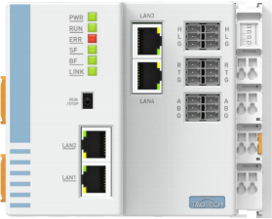

TAC-E300

1.5 指示灯定义

1.5.1 状态灯定义

状态灯定义
PWR | RUN | ERR
供电指示灯 | PLC 运行状态 | PLC 故障状态
SF | BF | LINK
系统故障 | 电源接触不良或中断 | PLC 连接状态

1.5.2 详细描述

指示灯 | 指示 | 状态
PWR | 亮 | 电源接通
PWR | 灭 | 供电缺失
PWR | 闪烁 | ——
RUN | 亮 | 系统运行
RUN | 灭 | ——
RUN | 闪烁 | APP 运行
ERR | 亮 | 总线硬件接口故障
ERR | 灭 | 总线硬件接口正常
ERR | 闪烁 | ——
SF | 亮 | 背板通讯异常
SF | 灭 | 背板通讯正常
SF | 闪烁 | ——
BF | 亮 | 现场总线通讯正常
BF | 灭 | ——
BF | 闪烁 | 现场总线通讯异常

1.6 外部端口

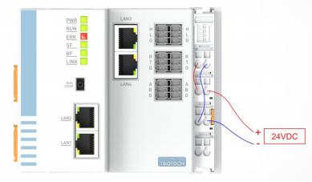

TAC-E300

1.6.1 电源端口

小心
连接电源时 ，注意连接极性和电压等级 ，连接错误有损坏设备风险。
引脚 | 标识 | 功能
1 | - | 0V DC
2 | + | 24V DC ( ±15%）

1.6.2 端口定义

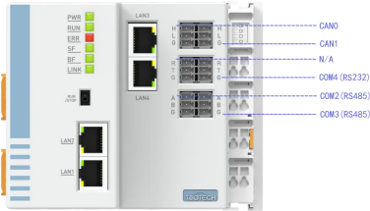

名称 | 功能
RUN/STOP 开关 | 拨向 RUN 时 ，系统开机运行用户 P LC 应用程序；拨向 STOP 时 ，系统开机不运行用户 PLC 应用程序；
LAN1 | 千兆以太网卡 ，支持以太网、EtherCAT、Profinet、Modbus TCP 协议；  eth0 IPV4： 192.168.0.232 子网掩码：255.255.255.0
LAN2 | 千兆以太网卡 ，支持以太网、EtherCAT、Profinet、Modbus TCP 协议；  eth1 IPV4： 192.168.2.232 子网掩码：255.255.255.0
LAN3 | 百兆以太网卡 ，支持以太网、EtherCAT、Profinet、Modbus TCP 协议；  eth2:DHCP
LAN4 | 百兆以太网卡 ，支持以太网、EtherCAT、Profinet、Modbus TCP 协议；  eth3: DHCP

CAN0 | 支持 CANopen 协议
CAN1 | 支持 CANopen 协议
COM2（RS485） | 支持 ModBus RTU 协议 ，波特率最高 115200bps
COM3（RS585） | 支持 ModBus RTU 协议 ，波特率最高 115200bps
COM4（RS232） | 支持 ModBus RTU 协议 ，波特率最高 115200bps
背板扩展 IO 接口 | 可连接道莅智远刀片式 IO 模块 ，最多支持 32 片

RS232：

序号 | 标识 | 功能
1 | R | RS232-RXD
2 | T | RS232-TXD
3 | G | RS232-GND
RS485：

序号 | 标识 | 功能
1 | A | RS485-A
2 | B | RS485-B
3 | G | RS485-GND
CAN：

序号 | 标识 | 功能
1 | H | CAN-High
2 | L | CAN-Low
3 | G | CAN-GND

1.6.3 以太网端口

序号 | 标识 | 功能
1 | LAN1 | 以太网接口 1 ，建议作为现场实时总线功能
2 | LAN2 | 以太网接口 2 ，建议作为现场实时总线功能
3 | LAN3 | 连接 SCADA ，非实时
4 | LAN4 | 非实时 TCP ，作为程序下载

2 安装与固定

2.1 安装环境要求

将可编程控制器安装到导轨上时，应在充分考虑了操作性、维护性、耐环境性的基础上进行安装。请勿将模块安装到下述场所。
n 环境温度超出了-25℃ ~ 65℃的范围的场所；
n 环境湿度超出了 5%～95%RH 的范围的场所；
n 温度变化剧烈 ，会产生结露的场所；
n 有腐蚀性气体、可燃性气体的场所；
n 灰尘、铁粉等导电性的粉末、油雾、盐分、有机溶剂较多的场所；
n 阳光直接照射的场所；
n 发生强电场、强磁场的场所；
n 会使机体产生直接振动及遭受传导冲击的场所。

2.2 安装空间

为了利于通风以及模块更换容易，模块上下部分与建筑物及部件之间应留出如下所示的距离。
控制器描述外观尺寸：
尺寸 ：98.7mm（高） *124.6mm（宽） *89.3mm（深）；
下图以 TAC-E300 控制器为例，进行安装固定，控制器的上下左右均需预留不低于 50mm的空间，用于控制器散热，避免控制器安装于高温物体侧，放置温度过高影响控制器使用性能。

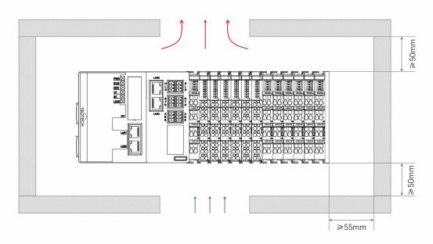

2.3 安装注意事项

安装模块时的注意事项：
n 安装前 ，请确保产品处于断电状态；
n 不要让模块的外壳、端子排、连接器掉落或受到冲击 ，避免损坏模块；
n 请勿拆解模块 ，否则可能损坏机器；
n 请勿使用大力矩工具紧固机器 ，避免损坏端子。
n 安装调试后，请将模块上侧的防尘标签撕除，使散热孔通畅，保证模块高温工作可靠性。

2.4 安装方法

请按照以下步骤完成控制器模块的安装：

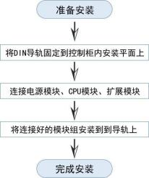

1. 将 DIN 导轨固定到控制柜内安装平面上；
为了确保 DIN 导轨的强度 ，应将 DIN 导轨安装螺栓（ 35mm DIN 导轨安装）安装在 DIN 导轨端部算起 30mm 以内的位置处 ，并以 300mm 以内的间隔拧紧螺栓。
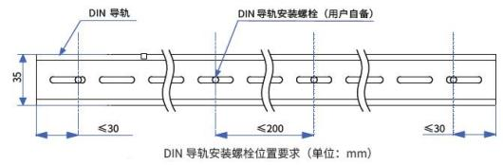

2. 使用 M4 螺钉 ，将 DIN 导轨固定到安装平面上 ，如下图所示：
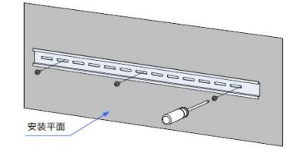

3. 连接电源模块、控制器模块、I/O 扩展模块；

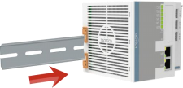
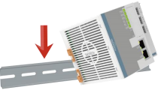

4. 完成安装。
注意事项：如果遇到有模块难以安装的情况，切勿使用蛮力进行安装，以免损坏当前的模块或其他模块；应当将模块从导轨上拆卸 ，检查模块是否存在异常（比如异物堵塞等），确认没有问题后 ，再进行插拔。

3 接线

3.1 布线接地要求

1. 供电接地要求
在电源附近背板上设置接地点 ，并做好喷涂保护。 以尽可能粗短的(线长为 30cm以下)接地线对电源模块的接地端子与屏蔽端子进行接地。
2. 屏蔽接地要求
现场总线、通信信号的电缆必须使用屏蔽线缆。在尽可能靠近模块的地方进行接地，使接地后的电缆不会受到接地前电缆的电磁感应影响。对于屏蔽电缆剥除部分外皮后露出的屏蔽部分应尽量使其与导电背板以较大面积接地 ，确保接触良好。
将屏蔽电缆的屏蔽部分焊接 PVC 电线 ，通过其前端进行接地处理的方法 ，会增加高频阻抗 ，使屏蔽效果减弱。应当注意 ，尽量避免。模拟量信号仅在靠近模块侧进行单端接地，现场总线、通信信号电缆屏蔽线需要两端接地。
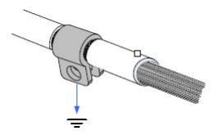

3.2 布线要求

低压电缆（ <1KV）一般分为四类 ，只有同一类的电缆才能够放在一起构成电缆束 ，不同类的电缆布线时要分开，一般不能交叉重叠，当不可避免交叉时，应以直角交叉。不同类型电缆之间需要间隔一定距离 ，对于线长小于 30m 的电缆 ，允许的最小间距如下图所示。当电缆平行走线长度增加时，间距要适当增加。除了保持间距外，也可以在不同类电缆之间加装多块拼在一起的屏蔽板实现屏蔽。为减少交叉干扰，所有电缆应尽可能相近的与机柜连接的接地部件进行布线。例如机柜的装配板或机架部件。

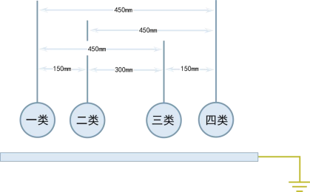

备注：
n 一类 ：以太网、EtherCAT；
n 二类 ：低速数字通信信号（ RS232、RS485、CAN 等）和数字 I/O 信号；
n 三类：低压交流配电线（如 PLC 220V 交流电源线）或直流电源线（如开关电源输出的DC 24V 电源线）；
n 四类 ：输入和输出电缆、电机电缆、功率变换器动力电缆；

3.3 线缆选型与制作

1. 线缆选型

适应模块 | 配套物料名称 | 型号 | 适配线径 |  | 厂家名称 | 压线钳
适应模块 | 配套物料名称 | 型号 | 国标/MM2 | 美标/AWG | 厂家名称 | 压线钳
电源模块 | 叉形线耳 | TNS1.25-4 | 0.5-1.6 | 22-16 |  | RYO-8  YYT-8
16 点数字量输入/输出模块 | 叉形线耳 | TNS1.25-3 | 0.5-0.75 | 22-18 |  | RYO-8  YYT-8
32 点数字量输入/输出模块 | 管型线耳 | GTVE10006 | 1.0 | 18 |  | RYO-8  YYT-8
模拟量输入/输出模块 | 叉形线耳 | TNS1.25-3 | 0.5-0.75 | 22-18 |  | RYO-8  YYT-8
温度模块 | 叉形线耳 | TNS1.25-3 | 0.5-0.75 | 22-18 |  | RYO-8  YYT-8
线缆要求额定温度为 75℃以上。

2. 叉形线缆制作
叉形线缆制作步骤：
(1) 剥除电缆绝缘层 ，露出铜线部分为 6mm ，将线缆穿入线号套管；
(2) 将电缆的导体部分穿入线耳圆形孔中 ，使用线耳厂商推荐的压线钳压接；
(3) 穿入Φ3 ，20mm 的热缩套管 ，包覆线耳铜管部分后热缩；
(4) 将线耳穿入螺栓端子排上用螺丝刀锁紧 ，扭力力矩不得超过 0.8N·m。
3. 管形线缆制作
管形线缆制作步骤：
(1) 剥除电缆绝缘层 ，露铜部分为 6mm ，将线缆穿入线号套管；
(2) 将电缆的导体部分穿入线耳圆形孔中 ，使用线耳厂商推荐的压线钳压接；
(3) 将线耳穿入螺栓端子排上用螺丝刀锁紧 ，紧固力矩不得大于 0.45N·m。

3.4 电源配线

1. 接线注意事项：
(1) 在安装及配线过程中 ，一定要确保外部电源处于关闭状态 ， 防止触电及模块损坏；
(2) 110V/220V 交流电源电缆应使用粗导线（最大 2mm²) , 在连接端子处应扭绞导线，并以较短的长度接入端子 ， 防止螺丝松动等情况下造成短路；
(3) 不要将 110V/220V 交流电源电缆与直流 24V、IO 信号线缆、通信线缆等捆扎在一起 ，在空间允许范围内保持较远距离；
(4) 电源接通后 ，DC24V 指示灯亮表明电源处于工作状态 ，如不亮 ，请考虑电源输入异常及模块故障可能；
(5) 配线端请使用 16-22 AWG 单芯或多芯线缆，只能使用 75℃以上的铜导线 ，电源端子螺丝扭力为 9.5kg-cm（ 8.25in-lbs）。
2. 接地处理：
(1) 将交流电源 L、N（ 100-240V AC ，50/60Hz）两端接入电源模块的 L、N 两端 ，且务必将电源的地线接入模块的端子；
(2) 电源模块的端子就近与机箱外壳相连为参考地 ，接地遵循以下原则：
n 接地配线的线径不得小于电源端 L、N 的线径

n 多种设备同时使用时 ，请务必单点接地
(3) 接地线缆应使用 2mm²以上线缆 ，保证接地阻抗 100Ω以下：

3.5 通信配线

1. RJ45 网线接法：
握住带线的水晶头 ，插入通信模块的 RJ45 接口直至发出“ 咔哒”声。拆卸步骤 ：按住水晶头尾部机构将连接器与模块呈水平方向拔出。
2. 以太网要求：
请使用超 5 类屏蔽双绞线 ，带铁壳注塑线
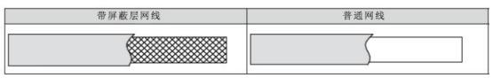

3. 通信线缆固定要求：
为避免通信线缆受到其他张力影响，确保通信的稳定性，在进行 EtherCAT、CAN 通信前 ，请将线缆靠近设备一侧进行固定。

3.6 Modbus TCP 总线连接

Modbus TCP 是一种基于 TCP/IP 协议的工业通信协议 ，用于在不同设备之间传输数据。它是 Modbus 通信协议的一种变体 ，旨在提供一种简单、可靠的通信方式，用于在不同设备之间传输数据 ，尤其是在工业控制系统中。Modbus TCP 协议使用标准以太网协议 ， 因此可以使用各种以太网设备进行通信。
Modbus TCP 协议的特点包括：
n 简单易用 ：Modbus TCP 协议基于 TCP/IP 协议 ，使用了标准的以太网设备 ， 因此易于部署和使用。
n 实时性好：Modbus TCP 协议的响应时间非常短，通常在几毫秒内就可以完成通信。
n 可靠性高 ：Modbus TCP 协议使用 CRC 校验 ，能够检测和纠正通信过程中发生的错误 ，保证数据的准确性和可靠性。
n 灵活性强：Modbus TCP 协议支持多种数据格式和数据类型 ，可以满足不同应用的需求。

n 易于扩展：Modbus TCP 协议可以轻松地与其他协议和系统集成，如 MES，SCADA等。
1. 配线
为提高设备通信的可靠性 ，以太网线要求采用超 5 类屏蔽双绞线 ，建议带铁壳注塑线。
2. 组网
CPU 模块以太网口可通过 1 根以太网电缆与计算机 ，HMI 等进行点对点连接 ，也可通过以太网电缆连接到集线器或交换机上，通过集线器或交换机与其它网络设备相连，实现多点连接。
总线型
在总线形拓扑结构中，所有设备都连接到同一条总线上，数据传输通过总线进行。这种拓扑结构具有高效的数据传输速度和良好的可靠性，同时也易于扩展和维护。但是，当总线上发生故障时 ，所有设备都将受到影响。

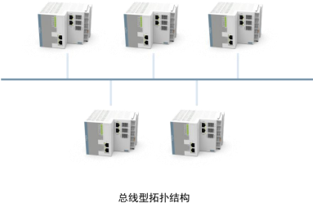

3.7 EtherCAT 总线连接

1. 通信端口
EtherCAT 协议使用以太网物理层 ，使用标准以太网端口 ，即 RJ45 接口。在 EtherCAT网络中，每个从站设备都需要连接到主站设备的以太网端口上。主站设备通过这个端口向从站设备发送数据和指令 ，从站设备通过这个端口将数据和状态信息返回给主站设备。在EtherCAT 网络中 ，所有从站设备共享同一个以太网物理层 ，使用一个链式拓扑结构进行连接 ，形成一个高效的数据通信和控制网络。另外 ，EtherCAT 协议还支持多种不同的以太网端口 ，如光纤端口、千兆以太网端口等 ，以满足不同应用场景的需要。

具体达到的性能指标如下表所示：

项目 | 规格描述
通信协议 | EtherCAT 协议
支持服务 | CoE（PDO、SDO）
6 轴凸轮最小同步周期 | 2000us
同步方式 | 伺服采用 DC-分布式时钟 ，IO 采用输入输出同步
物理层 | 100BASE-TX
波特率 | 100 Mbit/s(100Base-TX)
双工方式 | 全双工
拓扑结构 | 环形拓扑结构
传输媒介 | 网线
传输距离 | 两节点间小于 100M
从站数 | 65535①
EtherCAT | 帧长度 44 字节~ 1498 字节
过程数据 | 单个以太网帧最大 1486 字节
两个从站的同步抖动 | <1us
刷新时间 | 1000 个开关量输入输出约 30us（ 32 个伺服轴约 100us）
注 ：①65535 位理论值。
2. 配线
在使用 EtherCAT 总线时，设备之间电缆的长度不能超过 100 米 ，超过该长度会使信号衰减 ，影响正常通讯。
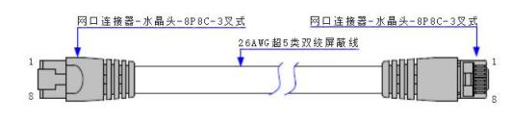

技术要求： 100%导通测试,无短路、断路、错位和接触不良现象。 电缆长度在允许的公差范围内。EtherCAT 总线采用带屏蔽层线缆进行网络数据传输。
具体规格如下表所示：

项目 | 规格

电缆类型 | 弹性交叉电缆 ，S-FTP ，超 5 类
满足标准 | EIA/TIA568A ，EN50173 ，ISO/IEC11801  EIA/TI Abulletin TSB ，EIA/TIA SB40-A&TSB36
导线界面 | AWG26
导线类型 | 双绞线
线对 | 4
3. 特点
n 实时性 ：EtherCAT 协议采用了分布式时钟同步技术 ，能够实现高精度的同步和控制，支持实时数据传输和控制 ，确保了系统的实时性和可靠性。
n 高效性 ：EtherCAT 协议采用了主从式通信方式 ，能够实现高效的数据传输和通信 ， 同时支持多种数据类型和数据格式 ，适用于各种实时控制和数据交换应用。
n 灵活性 ：EtherCAT 协议具有良好的可扩展性和灵活性 ，支持多种通信方式和网络拓扑结构，同时支持多种应用层协议，可以实现各种不同类型的设备和应用程序之间的互通和互联。
n 易用性 ：EtherCAT 协议具有简单易用的特点 ，对于开发人员和用户来说都比较容易掌握和应用 ，从而降低了开发和使用成本。
n 开放性 ：EtherCAT 协议是一种开放式协议 ，任何厂家都可以使用它来开发自己的设备和应用程序 ，从而实现设备的互联和互通。 同时 ，EtherCAT 协议也支持多种安全性和加密技术 ，能够保证数据传输的安全性和保密性。
4. 拓扑结构示例
环型
在环形拓扑结构中，每个设备都与相邻的设备相连，形成一个环形的网络结构。数据传输从一个设备开始，经过多个设备后回到起点。这种拓扑结构具有高效的数据传输速度和良好的可靠性 ， 同时也易于扩展和维护。

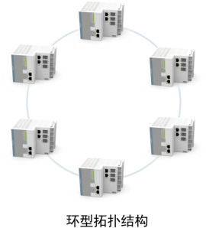

3.8 CAN 总线连接

1. 总线：
CAN 总线推荐使用带屏蔽双绞线连接，总线两端分别连接两个 120Ω终端匹配电阻防止信号反射，屏蔽层一般使用单点可靠接地，固定线缆时不要和交流电源线、高压线缆等捆扎在一起 ，避免通信信号受干扰影响。
2. 传输距离：

波特率（Kbit/s） | 1000 | 800 | 500 | 250 | 125 | 50 | 20 | 10
最长电缆长度 M | 25 | 50 | 100 | 250 | 500 | 1000 | 2500 | 5000
3. 接线：
采用端子插排的方式进行接线，在连接好端子和信号线后直接插入插座即可完成接线安装。
4. CAN 特点
n 高效 ：CAN 能够实现高效的数据传输和通信 ，尤其适合于实时控制和数据交换；
n 灵活 ：CAN 协议具有良好的可扩展性和灵活性 ，可以支持多种数据格式和数据类型 ，并且支持多种通信方式和网络拓扑结构；
n 开放性 ：CAN 协议是一种开放式协议 ，任何厂家都可以使用它来开发自己的设备和应用程序 ，从而实现设备的互联和互通；

n 安全性 ：CAN 协议具有良好的安全性 ，可以通过加密和认证等技术来实现数据的安全传输和保护；
n 易用性 ：CAN 协议具有简单易用的特点 ，对于开发人员和用户来说都比较容易掌握和应用 ，从而降低了开发和使用成本。
5. 拓扑结构示例

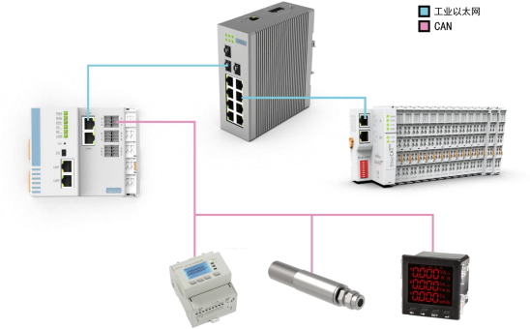

3.9 Profinet 总线连接

Profinet 是在 SIEMENS 公司的支持下由 PNO（ Profibus Nutzer/User Organisation）开发而成的，用于实现基于工业以太网的集成、一致的自动化解决方案。PROFINET 支持用以太网通信的简单分散式现场设备和苛求时间的应用的集成，以及基于组件的分布式自动化系统的集成。
电缆和接头
1. 线缆
通过双绞线的信号传输是在传输速率为 100Mbps（快速以太网）依照 100BASE-TX 协

议执行的。定义 2 根屏蔽双绞线铜缆（ STP=屏蔽双绞线对）作为传输介质。所有这些设备都通过一个活动网络组件连接。PROFINET 使用可切换的网络组件。网络组件的规范保证了简单安装。在传输电缆的两端装有相同的连接器 ，对其也可以按相同的规定进行预安装。
最大分段的长度为 100 米。
2. 接头
工业中使用的主要标准是本地处理的连接系统，M12 和 RJ45 的插头连接器可用于此目的。使用标准工具 ，这些连接器的就地装配是很容易的。在开关柜内 PROFINET 使用 IP20保护等级的 RJ45。 它与办公室用连接器兼容。开关柜外部的插头连接器必须考虑工业的特殊要求。IP65/IP67 保护等级的 RJ45 型或 M12 型用于条件恶劣的场所，它带有推挽式锁定。
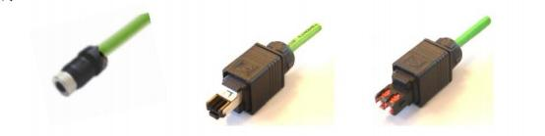

插头连接件
n Profinet 是一种用于工业自动化的以太网协议 ，它提供了高性能、实时通信和工业级可靠性。Profinet 给工业自动化系统提供了灵活性、高效性和透明性 ，它可以集成到现有的工业网络中 ，并且可以与其他以太网协议进行互操作；
n Profinet 支持多种拓扑结构 ，包括星形、环形、线性和混合结构 ，它可以在各种工业应用中使用 ，如制造、物流、机器人、 自动化生产线等。Profinet 还支持红外、RFID、无线和其他技术的集成 ，以满足各种工业应用需求；
n Profinet 提供了多种实时通信机制 ，如实时以太网（ RTE） 、以太网控制器（ ECC） 、以太网 I/O 和以太网通信（ ECOM）。这些机制可以满足不同的实时通信需求 ，如高速数据传输、低延迟、 同步和实时诊断；
n Profinet 还提供了丰富的诊断和监控功能 ，包括实时状态监测、远程诊断和故障排除。这些功能可以帮助用户快速识别并解决问题 ，提高系统的可靠性和可用性。

3.10 RS485 连接

1. 发送驱动器 A、B 之间的正电平在+2～+6V，是一个逻辑状态，负电平在-2 ～6V，是另一个逻辑状态。另有一个信号地 C ，在 RS-485 中还有一“使能”端。“使能”端是用于控制发送驱动器与传输线的切断与连接。当“使能”端起作用时，发送驱动器处于高

阻状态，称作“第三态” ，即它是有别于逻辑“ 1”与“0”的第三态。接口信号电平相较于 RS232 较低，不易损坏接口电路的芯片，且该电平与 TTL 电平兼容，可方便与 TTL电路连接。
2. RS-485 的数据最高传输速率为 10Mbps
3. RS-485 接口是采用平衡驱动器和差分接收器的组合 ，抗共模干能力增强 ，即抗噪声干扰性好。
4. RS-485 接口的最大传输距离标准值为 4000 英尺 ，实际上可达 3000 米。RS-485 接口在总线上是允许连接多达 128 个收发器 。 即具有多站能力 ， 这样用户可以利用单一的RS-485 接口方便地建立起设备网络。
5. RS-485 接口具有良好的抗噪声干扰性 ，长的传输距离和多站能力等优点 ，使其成为首选的串行接口。 因为 RS485 接口组成的半双工网络 ，一般只需二根连线 ，所以 RS485接口均采用屏蔽双绞线传输。RS485 接口连接器采用 DB-9 的 9 芯插头座，与智能终端RS485 接口采用 DB-9（孔） ，与键盘连接的键盘接口 RS485 采用 DB-9（针）。
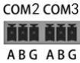

序号 | 符号 | 功能
1 | A | DATA+
2 | B | DATA-
3 | G | GND

4 编程工具与下载

4.1 编程工具

道莅智远 TAC-E300 可编程控制器的用户编程软件 Codesys 为免费软件 ，安装文件及TAC-E300 产品的参考资料等 ，用户可通过以下途径获取：
n 从道莅智远的各级经销商处获得软件安装光盘；
n 在道莅智远技术官网（www.tao-iot.com）的“服务与支持>资料下载”页面免费下载软件安装包。
由于公司在不断完善产品和资料，建议用户在需要时，及时更新软件版本，查阅最新发布的参考资料 ，有利于用户的应用设计。

4.2 编程环境

在对本产品进行安装、接线、操作、检查前，应仔细阅读本手册以及本手册中介绍的关联手册 ， 同时在充分注意安全的前提下正确地操作。
环境要求 ：正确连接电源 ， 网线；具备以下条件的台式 PC 或便携式 PC 机：
n Windows XP/Windows 7/Windows 8 或 Windows 10 操作系统；
n CPU 主频 ：2GHz（推荐）；
n 内存 ：2GB 或更高配置；
n 空间 ：可用硬盘空间 5GB 以上；
n PC 与 TAC-E300 控制器完成连接。

4.3 软件安装

安装前准备
n 如果是首次安装 Codesys ，请检测电脑硬盘的剩余空间情况，确认所要安装的目标盘剩余空间有 5GB 以上 ，直接安装即可。
n 如果是升级安装 Codesys ，请首先备份您已有的工作文件后 ，卸载旧版本 Codesys ，重新启动电脑后 ，再开始安装新版本的软件。
点击安装 CODESYS 64 3.5.18.0.exe ，按提示点击 Next 按钮 ，进入下一步即可。安装完

成 ，桌面出现软件图标。


4.4 设备描述文件

4.4.1 设备描述文件获取方法

道莅智远 TAC-E300 可编程控制器的设备描述文件 ，用户可通过以下途径获取：
n 从道莅智远的各级经销商处获得设备描述文件；
n 在道莅智远技术官网（www.tao-iot.com）的“服务与支持>资料下载”页面免费下载设备描述文件。
由于公司在不断完善产品和资料，建议用户在需要时，及时更新软件版本，查阅最新发布的参考资料 ，有利于用户的应用设计。

4.4.2 设备描述文件添加方法

为了在设备目录中插入和配置通讯设备，主站和从站必须使用硬件提供的设备描述文件，通过“设备存储库”对话框进行安装。（XML 文件为“TAOTECH LoongArch SM WV.xml”）。

5 组态及机械设计

5.1 组态示例

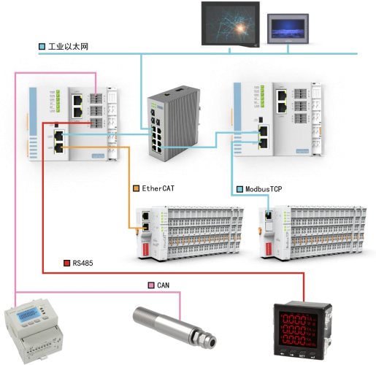

注：建议使用超五类带有屏蔽层的双绞线进行连接，如遇振动频繁的现场工况，建议使用带有锁闭接口的屏蔽双绞线进行连接。

5.2 机械尺寸

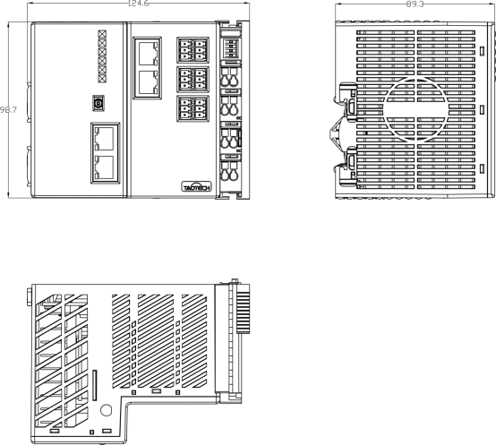

6 运行维护及注意事项

6.1 点检事项

6.1.1 日常点检项目

包括安装状态、连接状态、状态指示灯等。

检查栏 | 检查项目 | 检查方法 | 处理方法
□ | 外观检查 | 目测检查是否有脏污堆积 | 清洁脏污灰尘
□ | DIN 导轨安装是否妥当 | DIN 导轨与固定平面是否连  接紧固 | 固定好 DIN 导轨
□ | 模块安装是否牢固 | 各模块与 DIN 导轨连接是否  牢固 | 确认安装牢固
□ | 模块间连接是否牢固 | 各模块之间的锁扣连接是否  牢固 | 确认模块间连接牢固
□ | 检查端子是否有松动 | 模块端子螺钉无松动现象 | 将螺钉紧固
□ | 检查电缆及连接端子 | 各模块的连接线缆及端子是  否松动 | 安装好线缆及端子

6.1.2 定期点检项目

以下对 6 个月至 1 年中进行 1、2 次左右点检的项目有关内容进行说明。

确认栏 | 检查项目 | 检查方法 | 处理方法
□ | 电源电压 | 测量系统输入电源是否符合  产品规格 | 确认供电系统的可靠性
□ | 周围环境温度 ，湿度 | 采用温度计和湿度计测量系  统周围环境温度湿度是否符  合产品规格 | 确认环境变化的原因并及时处理确保环境符合规格要求
□ | 空气 | 检测是否有腐蚀性气体 | 排除产生源头确保系统在可靠环境  下工作
□ | 外观洁净情况 | 检查是否有脏污堆积 | 清除脏污堆积
□ | 安装牢靠情况 | 检查 DIN 导轨及模块是否安  装牢固 | 确保安装牢固
□ | PLC 系统诊断日志 | PLC 系统诊断日志检查是否有新增错误日志 | 故障处理

6.2 注意事项

n 设备及相关模块需防止重压 ， 防止损坏；
n 设备及相关模块需防止重击 ，以防器件损坏；
n 供电电压控制在说明书的要求范围内 ，防止内部器件烧坏；
n 设备及相关模块防止进水 ，防止内部器件损坏；
n 上电前请检查接线 ，防止接错损坏。

